苏州大学电子信息学院2020-2021学年第一学期
研究生课程 人工神经网络 期末课程报告
姓名 谈文昊 专业 电子信息 学号 20205228020
提交日期 2020年12月15日 任课教师 胡 南 成绩

题目：基于ResNet的Pokemon数据集分类和迁移学习

工作摘要

一、所解决问题的描述

本课题利用ResNet50网络模型对Pokemon数据集进行分类，并保存在验证集中取得的最优模型。将该模型在测试集中进行迁移学习，获得较优的分类结果。

二、研究背景（必要时可列出参考文献）

分类是深度学习领域中一个十分热门的话题，分类问题主要用于解决要预测的样本属于哪个或者哪些预定义的类别的问题。在神经网络的发展过程中，前人提出过许多经久不衰的神经网络模型，诸如AlexNet、VGGNet、GoogleNet等。 AlexNet通过诸如使用Dropout、添加LRN层等方法提高了模型的泛用性,利用ReLU取代Sigmoid，避免了网络深度提高时出现的梯度弥散问题；VGGNet通过增加网络的深度，极大地提高了模型的性能，大大降低了预测的错误率；GoogleNet则提出了一种新的稀疏连接模块化方法，让网络自行决定使用和学习哪些参数，很好的解决了网络过深而导致的计算复杂度过大等问题，并提出了Batch Normalization方法提高了训练速度，有效地减轻了过拟合。

但是，随着网络深度的提高，网络逐渐变得难以收敛，常常会出现许多新的问题，大致可以如下分为两点。梯度消失和梯度爆炸问题，针对这类问题，前人已经给出了较好的解决方法，我们利用诸如ReLU激活函数、BN方法等这类问题都可以较好的缓解；但当更深的网络能够开始收敛时，又将暴露了一种退化问题：随着网络深度的增加，准确率逐渐达到饱和，然后突然迅速下降。甚至当退化时，浅层网络比深层网络的训练效果反而更好，这类问题是反直觉的，在当时没有较好的解决方法。

Kaiming He等人（微软实验室）针对这个问题在《Deep Residual Learning for Image Recognition》一文中提出了一种残差网络——ResNet。通过让残差层拟合残差映射，从而很好地解决了网络深度提高带来的退化问题，使得网络真正可以通过增加深度而提高性能。

利用这个思路，本课题使用ResNet50网络，进行了相应的探索，完成了宝可梦分类的任务。并利用迁移学习的思想，将训练完成的参数模型，进一步运用到测试图片集中。

三、数据来源及描述

该数据库来自CSDN，总共包括1168张宝可梦图片，我们将之分为5类，其中妙蛙种子234张，小火龙238张，超梦239张，皮卡丘234张，杰尼龟223张。我们根据交叉验证的思路，将其中70%的图片作为训练集，15%的图片作为验证集，15%的图片作为测试集。

四、解决问题的思路、所用网络的数学理论与具体结构等描述

对于前向传播的神经网络，随着层数的加深，其Feature Map包含的图像信息会逐层减少，而ResNet选择直接映射的方法，如下图所示，可以保证该层的网络一定比上一层包含更多的图像信息。当网络退化时，由于浅层网络能够达到比深度网络更好的训练效果，因此我们将底层拥有的特征传到高层，用这种方法可以大大改善网络的退化问题。

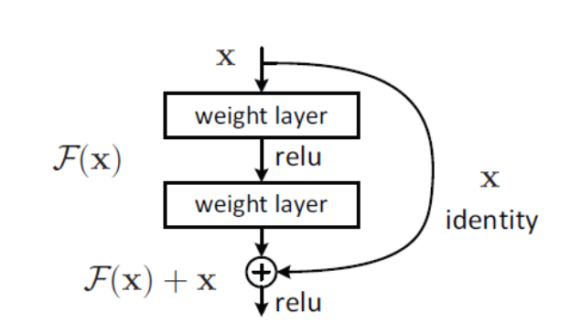

添加快捷恒等映射既没有引入外部参数又没有增加计算复杂度。这不仅在实践中有吸引力，而且在简单网络和残差网络的比较中也很重要。方程中x和F的维度必须是相等的。如果不是这种情况（例如，当更改输入/输出通道时），我们可以通过快捷连接执行线性投影Ws来匹配维度。

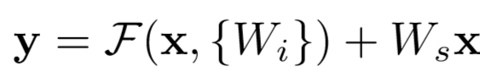

ResNet网络的结构灵感主要来源于VGG，我们首先创建出一个简单的卷积神经网络，之后用两种设计规则设计残差网络：（1）对于相同的输出特征图尺寸，层具有相同数量的滤波器；（2）如果特征图尺寸减半，则滤波器数量加倍，以便保持每层的时间复杂度。我们通过步长为2的卷积层直接执行下采样。

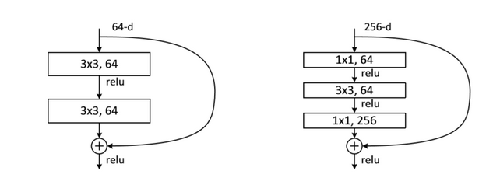

当我们需要的网络层数较少时，我们使用左图所示的BasicBlock模块，当网络层数较多，为了减少参数量，我们将3x3的卷积核换成1x1，实现一种BottleNeck的瓶颈结构。残差结构就体现在右侧的直接映射支路上。

各不同层数的ResNet的结构如下图所示：

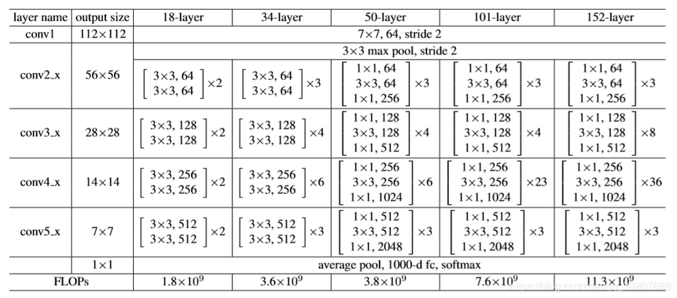

五、核心代码片段（请粘贴截图、并给出相关代码的注释）

1、创建Pokemon类，将图片的路径和对应的标签写入csv文件中，将数据集分为训练集、验证集和测试集。对csv文件中的图片和标签进行读取。

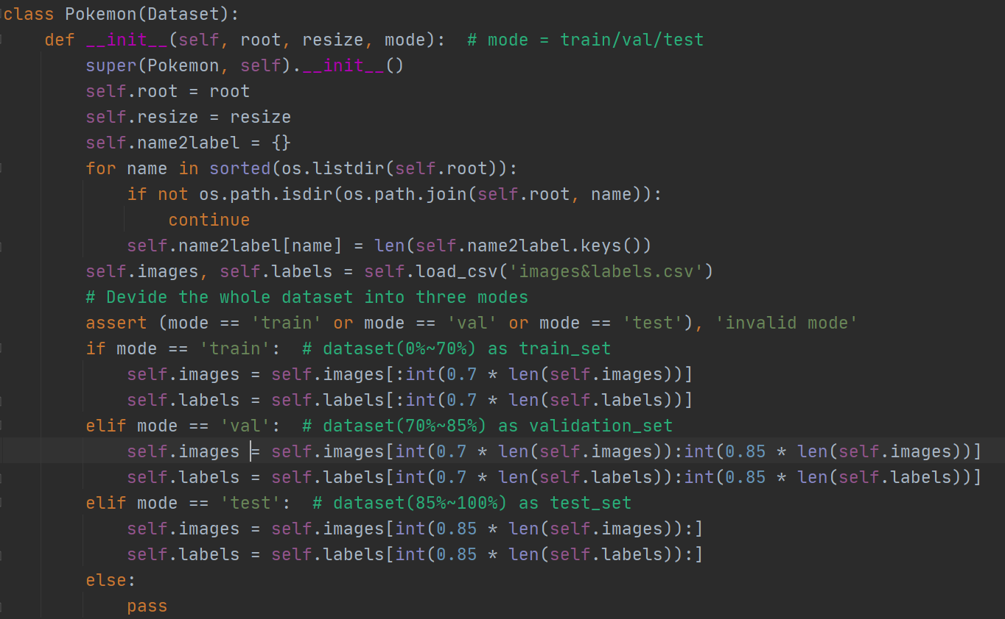

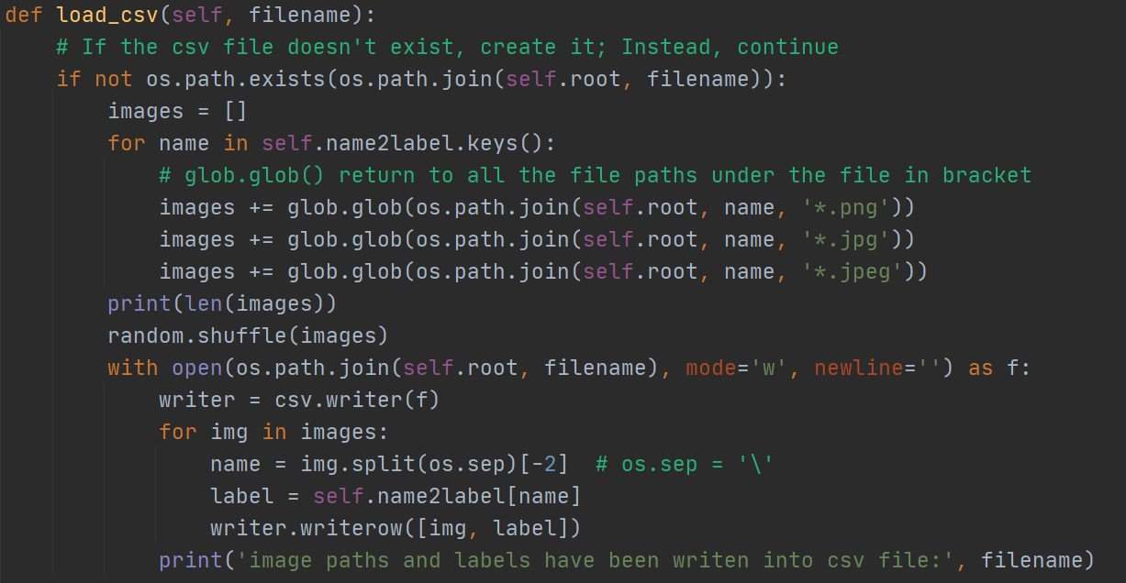
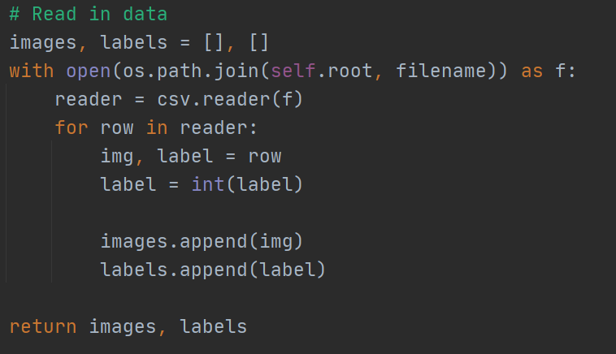

2、编写ResNet的Bottleneck块，并用于搭建整个ResNet网络。

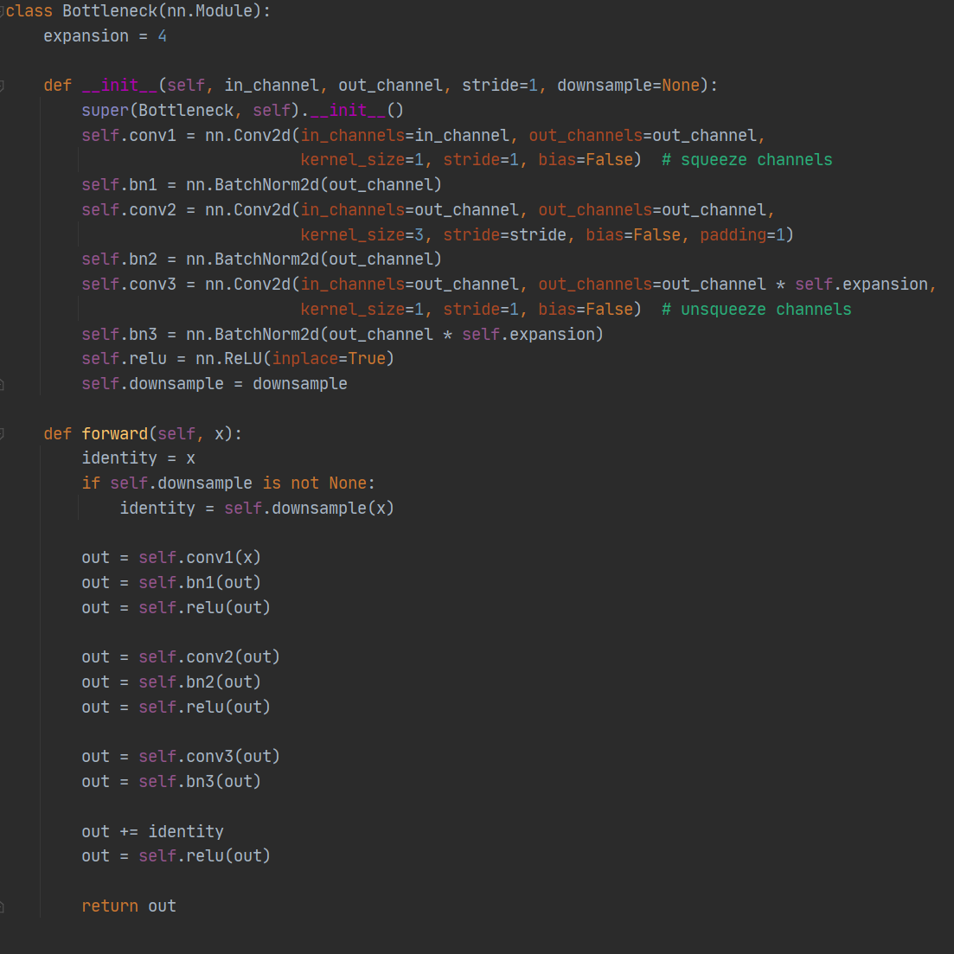

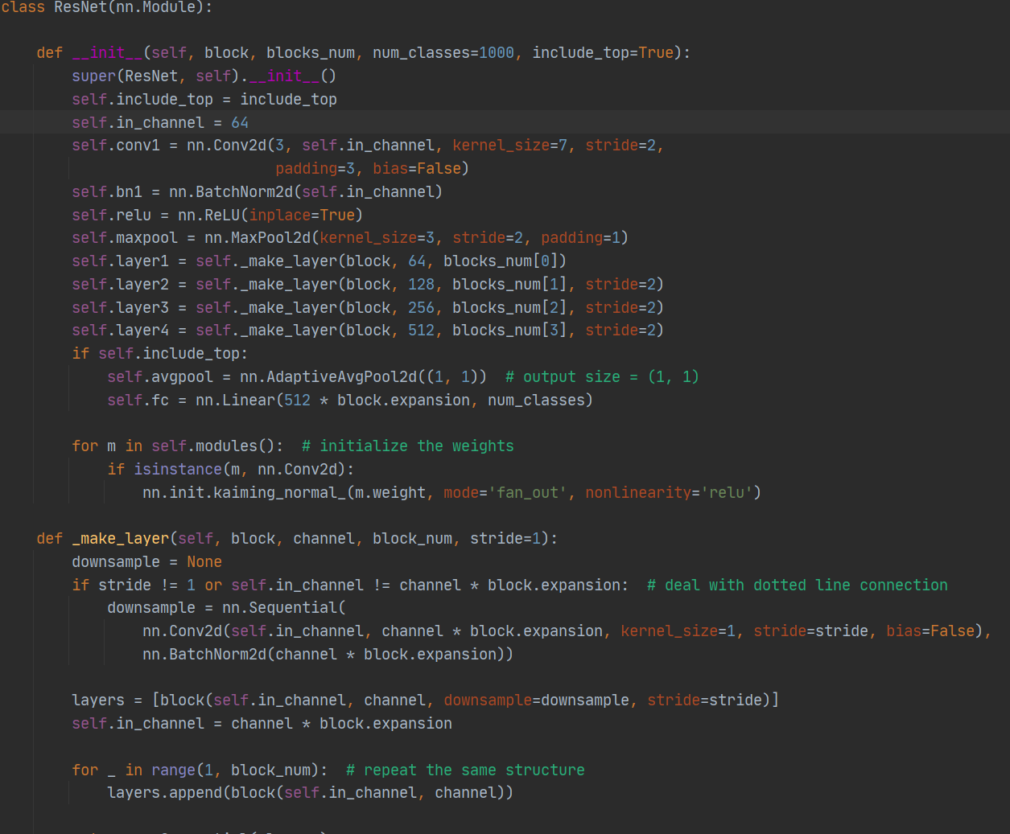

3、创建解析器对象用于在terminal中快速调参，并利用DataLoader对读入的Pokemon类中的图片数据进行预处理。

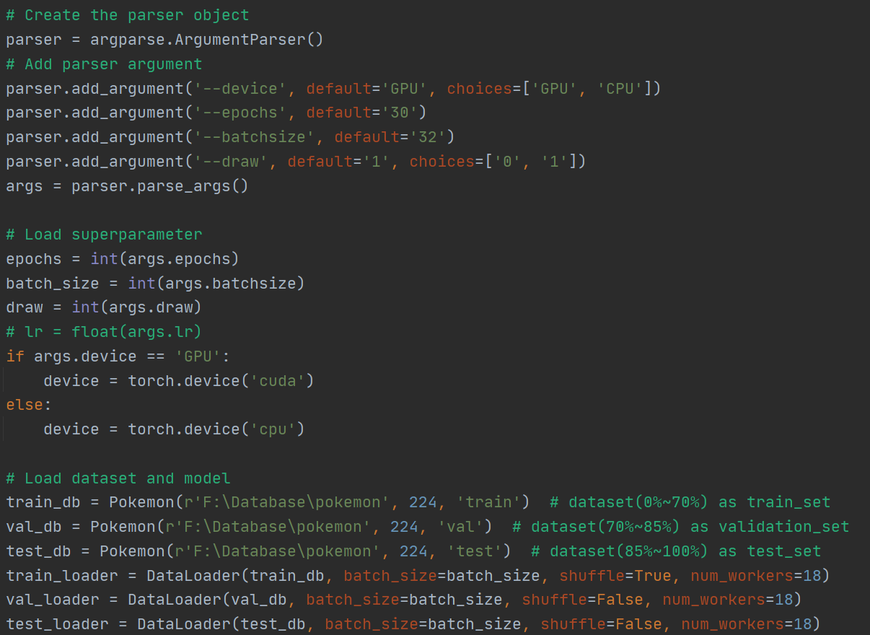

4、用训练集的图片对ResNet50的模型参数进行训练。并通过反向传播、计算损失、更新梯度的方法对模型进行优化，每一个Epoch都利用验证集对训练过模型进行评估，并将获得最优解的模型进行保存。

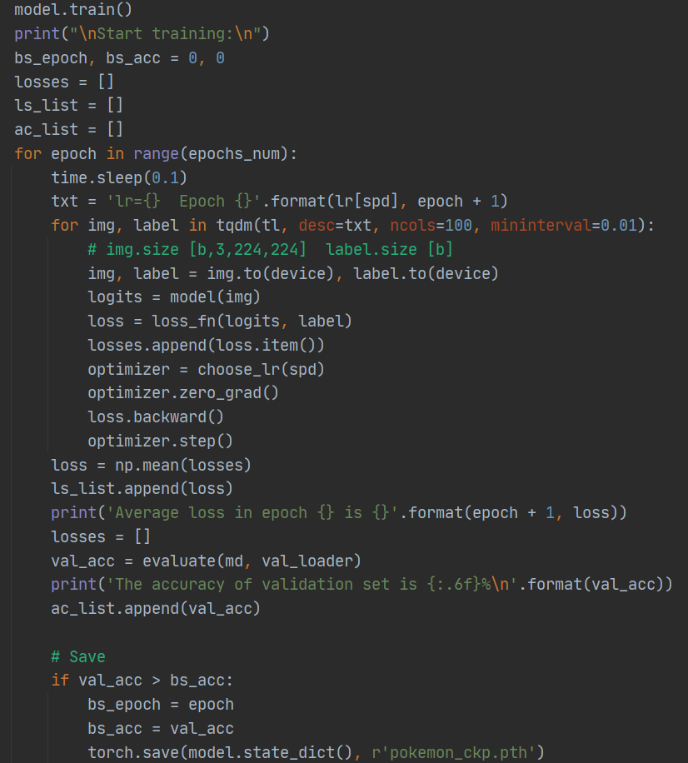

5、利用准确率（正样本/全部样本）对模型的准确率进行评估。利用该函数在测试集中对保存的验证集最优模型进行准确率的评估。

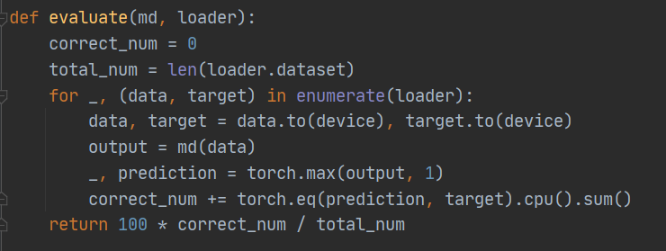

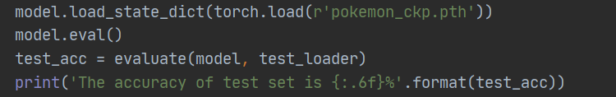

六、结果（图和表）与分析

1、为选择适合的学习率，本课题通过调整学习率（0.01/0.001/0.0001/0.00001）对模型进行多次训练，获得了交叉熵损失Loss关于Epochs的变化关系，如下图所示：

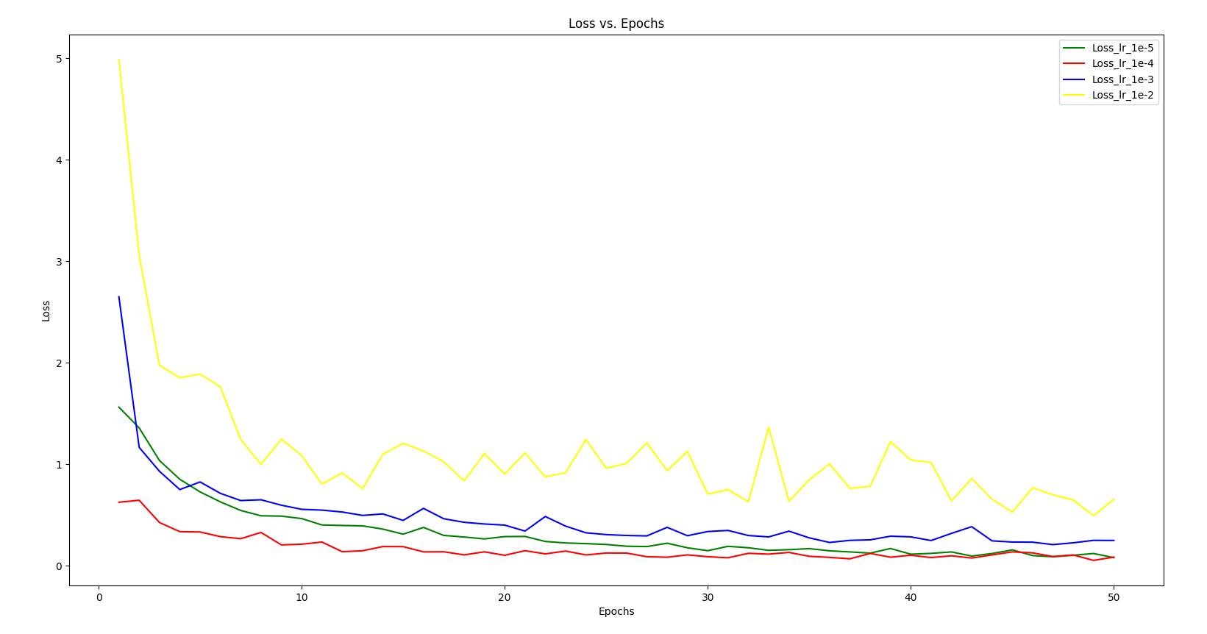

分析：可以看到，当学习率较大时，整个模型的Loss有较大的波动，且较难收敛；当学习率较低时，整个模型可以达到较小的Loss但收敛速度极慢。综合考虑训练精度和时间成本，我们选取0.0001作为本课题的学习率。

2、实验中，我们对模型进行50个Epochs的迭代，Batchsize设置为32，优化器选择Adam，选择交叉熵损失作为Loss Function。实验结果（图中仅显示后10个Epoch的结果）如下图所示：

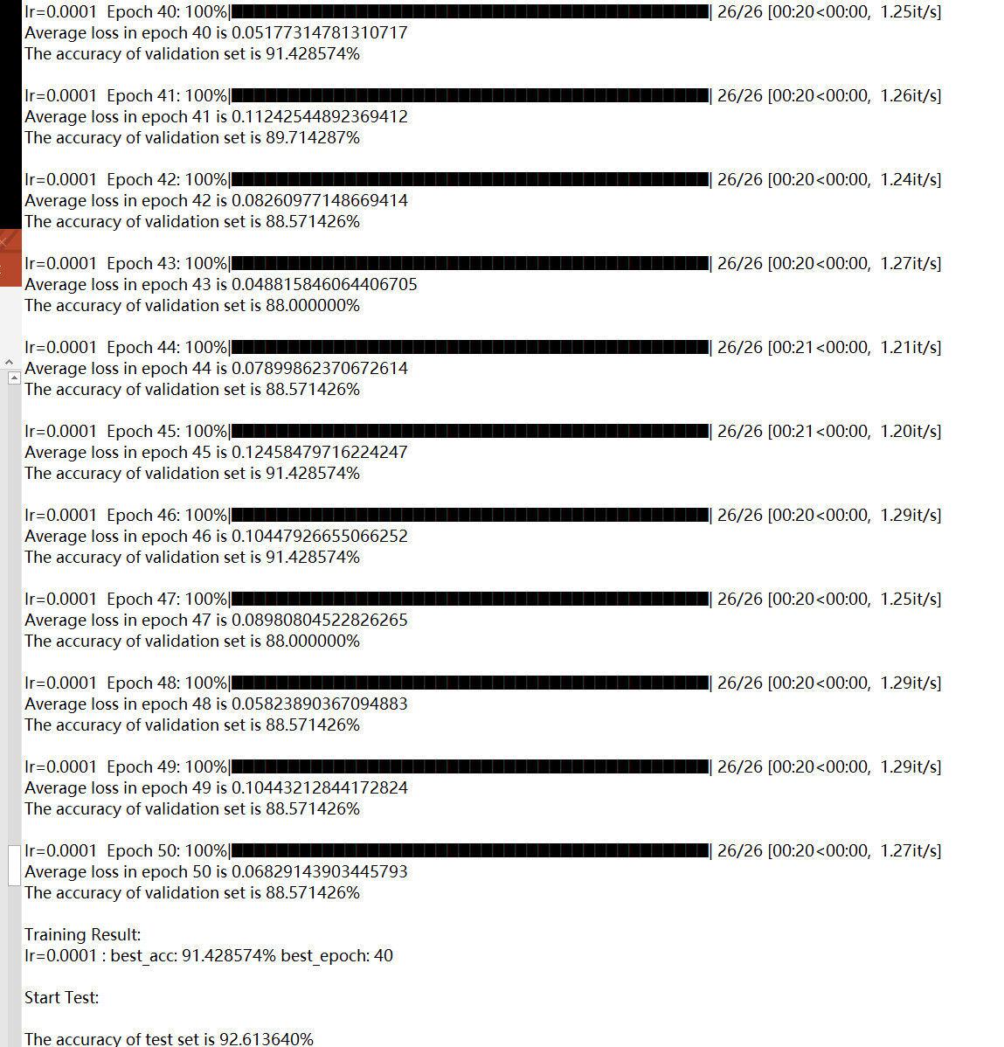

分析：对于五分类的问题，经过50个Epoch后，准确率可以达到92.6%左右。这说明了ResNet在图像分类任务中的高效性以及可靠性。

七、该工作过程中遇到的问题以及解决方法、心得体会等

1、当学习率较高时，模型无法获得较高的准确率。

解决方法：在模型训练的初期，学习率高可以提高训练的效率，之后应该逐渐降低学习率，以获得较好的训练效果。因此对模型的学习率的调整相当重要。

2、自己编写类时，出现无法编译的错误。

解决方法：当数据集的类继承torch.utils.data.Dataset时,需要拥有__len__和__getitem__方法。

3、训练对模型的准确率没有提高，反而出现下降。

解决方法：由于在model中包含batch normalization，必须在测试时加model.eval()，在输入数据后会改变权值。

